NEDELJNI IZVEŠTAJ BEOGRADSKE BERZE
OD 14. DO 18. JUNA 2010. GODINE

U nedelji od 14. do 18. juna 2010. godine na Beogradskoj berzi je realizovan ukupan promet od 258,3 miliona dinara, odnosno 2,5 miliona evra, što, je, u poređenju sa prethodnom trgovačkom nedeljom za oko 12 odsto viša vrednost prometa. Ukupan broj transakcija iznosio je 1.046 što je za 1,55 odsto više u odnosu na prethodnu nedelju. Investitori su, mereno vrednošću prometa, najaktivniji bili u četvrtak 17. juna kada je realizovan ukupan promet od 78,4 miliona dinara, dok je najniža vrednost prometa ostvarena prvog trgovačkog dana u nedelji, kada je realizovan ukupan promet od nešto više od 30 miliona dinara. U strukturi prometa akcije su učestvovale sa 68,8 odsto, dok je preostalih 31,2 odsto realizovano u trgovanju obveznicama RS. Kada je reč o strukturi prometa prema tržištima, nešto veći deo prometa je ostvaren na berzanskom tržištu (51,7 odsto), dok je na vanberzanskom tržištu realizovano 48,3 osto ukupnog nedeljnog prometa. Lista najtrgovanijih hartija predvođena je akcijama AIK banke a.d. iz Niša. Ukupan promet akcijama pomenutog izdavaoca iznosio je 62,7 miliona dinara. Na drugom mestu sa prometom od 34,8 miliona dinara našla se kompanija Alfa plam a.d. iz Vranja.

U analiziranom periodu, tačnije u petak, 18. juna realizovano je i jedno blok trgovanje, čija je ukupna vrednost iznosila je 6,1 miliona dinara, što predstavlja nešto više od 2 odsto ukpnog nedeljnog prometa. Blok trgovanje relizovano je za akcije preduzeća 7. juli a.d. iz Vranja.

U nedelji za nama trgovalo se sa ukupno 93 emisije akcija, od kojih je 20 zabeležilo pozitivnu promenu cene, 44 pad, dok kod 29 emisija akcija nije zabeležena promena cene.

Najveći rast cene zabeležen je kod akcija preduzeća Bambi Banat a.d. Požarevac. Poslednjeg trgovačkog dana nedelje za nama, jedna akcija pomenutog preduzeća vredela je 13.979 dinara što je za 21,8 odsto viša vrednost u odnosu na prethodnu nedelju. Na drugom mestu liste nedeljnih „dobitnika“ nalazi se preduzeće Vital iz Vrbasa čije su akcije zabeležile nedeljni rast od 8,18 odsto.

Sa druge strane, lista akcija sa najvećim nedeljnim padom cene predvođena je akcijama Globos osiguranja iz Beograda koje su u nedelji za nama zabeležile negativnu promenu cene od 11,53 odsto. U petak 18. juna jedna akcija pomenutog izdavaoca vredela je 545 dinara. Na drugom mestu liste akcija sa najvećim padom cene našao se beogradski BIP. Na kraju nedelje jedna akcija pomenutog preduzeća vredela je 35 dinara, što je za 10,26 odsto niža vrednost u poređenju sa prethodnom trgovačkom nedeljom.

Kada je reč o obveznicama RS, najtrgovanija sa prometom od 27,7 miliona dinara bila je serija sa rokom dospeća 2015. godine. Na drugom, odnosno trećem mestu našle su se serije sa rokovima dospeća 2014. (23,2 miliona dinara) i 2016. godine (11,7 miliona dinara).

Indeksni pokazatelji Berze zabeležili su negativnu nedeljnu promenu vrednosti. Indeks najlikvidnijih akcija BELEX15 nedelju je završio na nivou od 622,00 indeksnih poena, što je za 2,48 odsto niža vrednost u odnosu na prethodnu nedelju. Opšti indeks BELEXline zabeležio je nedeljni pad od 1,47 odsto. Na kraju trgovanja u petak 18. juna njegova se vrednost nalazila na nivou od 1.218,23 indeksnih poena.
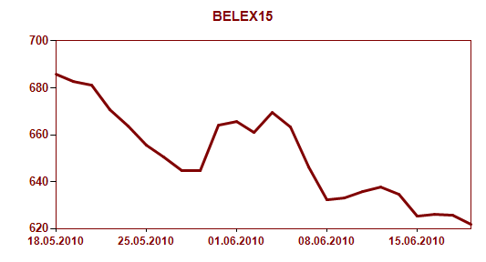
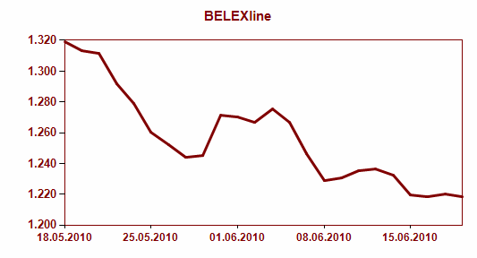

Strani investitori su realizovali nešto više od petine nedeljnog prometa (21,65 odsto). U trgovanju akcijama učestvovali su sa 26,76 odsto, pri čemu su aktivniji bili na kupovnoj strani sa učešćem od 42,74 odsto, dok su aktivnostima prodaje akcija zabeležili učešće od 10,78 odsto. U trgovanju obveznicama RS strani investitori su učestvovali sa 10,38 odsto.

